Corps noir
Table des matières
Introduction 1
Le modèle du corps noir 1
Loi de Planck 2
Loi de Wien 2
Loi de Stefan-Boltzmann 2
Corps gris 3

Introduction
En physique, un corps noir désigne un objet idéal qui absorbe parfaitement toute l'énergie électromagnétique (toute la lumière quelle que soit sa longueur d'onde) qu'il reçoit. Cette absorption se traduit par une agitation thermique qui provoque l'émission d'un rayonnement thermique, dit rayonnement du corps noir.
La loi de Planck décrit le spectre de ce rayonnement, qui dépend uniquement de la température de l'objet. La loi du déplacement de Wien détermine la longueur d'onde de la luminance spectrale maximale, et la loi de Stefan-Boltzmann donne la densité de flux d'énergie émise, qui ne dépend elle aussi que de la température de l'objet.

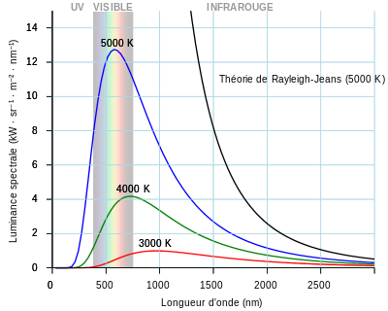
Le modèle du corps noir
Le corps noir est un objet idéal qui absorberait parfaitement toute l'énergie électromagnétique qu'il reçoit, sans en réfléchir ni en transmettre. Il n'est fait aucune autre hypothèse sur la nature de l'objet. Sous l'effet de l'agitation thermique, le corps noir émet un rayonnement électromagnétique. À l'équilibre thermique, émission et absorption s'équilibrent et le rayonnement effectivement émis ne dépend que de la température (rayonnement thermique)
La qualification de « noir » vient donc de ce que la lumière visible est entièrement absorbée. Cependant, si la température du corps est suffisamment élevée, son rayonnement émis atteint le spectre de la lumière visible (voir plus bas) et il peut être visible à notre œil. Un four, uniformément chauffé, constitue également un bon modèle de corps noir
C'est d'ailleurs un four qui fut utilisé par Wien pour déterminer les lois d'émission électromagnétique en fonction de la température. Les parois de l'intérieur de l'enceinte émettent un rayonnement à toutes les longueurs d'onde : théoriquement des ondes radio aux rayons X. Cette émission est due à l'agitation des atomes. En effet, la température mesure l'agitation des atomes (ceux-ci « oscillent » autour de leur position). Ce faisant, chaque atome se comporte comme un dipôle électrostatique vibrant (dipôle formé par le noyau et le nuage électronique), qui rayonne donc de l'énergie.
Chaque paroi du four émet et absorbe du rayonnement. Il y a ainsi échange d'énergie entre les parois, jusqu'à ce que l'objet atteigne l'équilibre thermique. La répartition de la quantité d'énergie émise, en fonction de la longueur d'onde, forme le spectre. Celui-ci est la signature d'un rayonnement purement thermique. On l'appelle spectre du corps noir et il ne dépend que de la température du four. Quand la température s'élève, le pic de la courbe de rayonnement du corps noir se déplace vers les courtes longueurs d'onde. La courbe en noir indique la prédiction de la théorie dite classique, par opposition à la théorie quantique, qui seule prédit la forme correcte des courbes effectivement observées.
Le spectre « continu » (donc en négligeant les raies spectrales) des étoiles (ou en tous cas de la grande majorité des étoiles ni trop froides ni trop chaudes, comme le Soleil) est un spectre de corps noir.
On peut remarquer que le fond diffus cosmologique reproduit quasi parfaitement le rayonnement d'un corps noir à 2,728 K.

Loi de Planck
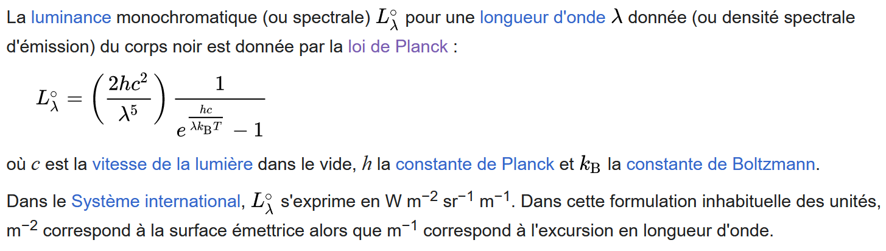

Loi de Wien
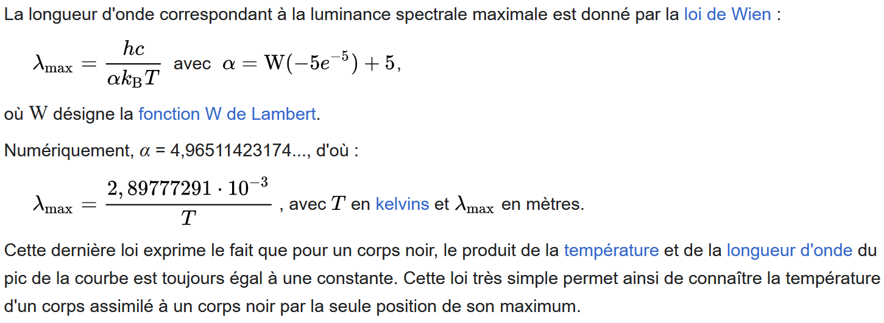

Loi de Stefan-Boltzmann
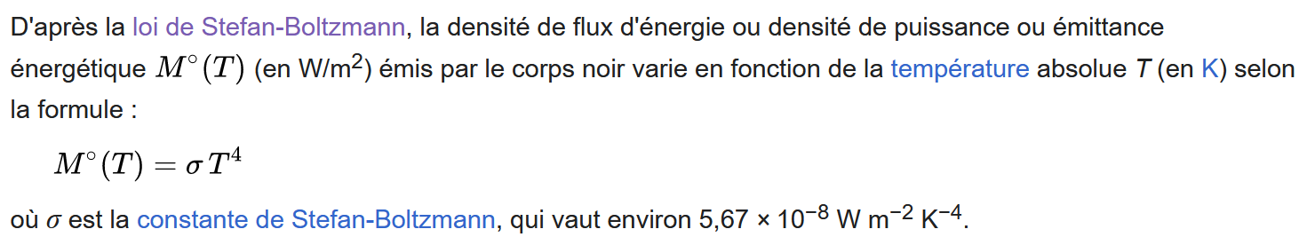

Corps gris
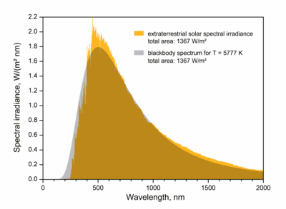
Un corps gris est un objet théorique dont l'absorptivité, c'est-à-dire la fraction absorbée du rayonnement électromagnétique reçu, serait indépendante de la longueur d'onde.
Un corps gris éclairé par de la lumière blanche refléterait de la même manière les différentes longueurs d'onde qui constituent la lumière blanche. Il ne prendrait donc pas de couleur. Un corps gris dont l'absorptivité serait proche de 1 se comporterait quasiment comme un corps noir. Un corps gris dont l'absorptivité est proche de 0 est parfois qualifié de « corps blanc »

